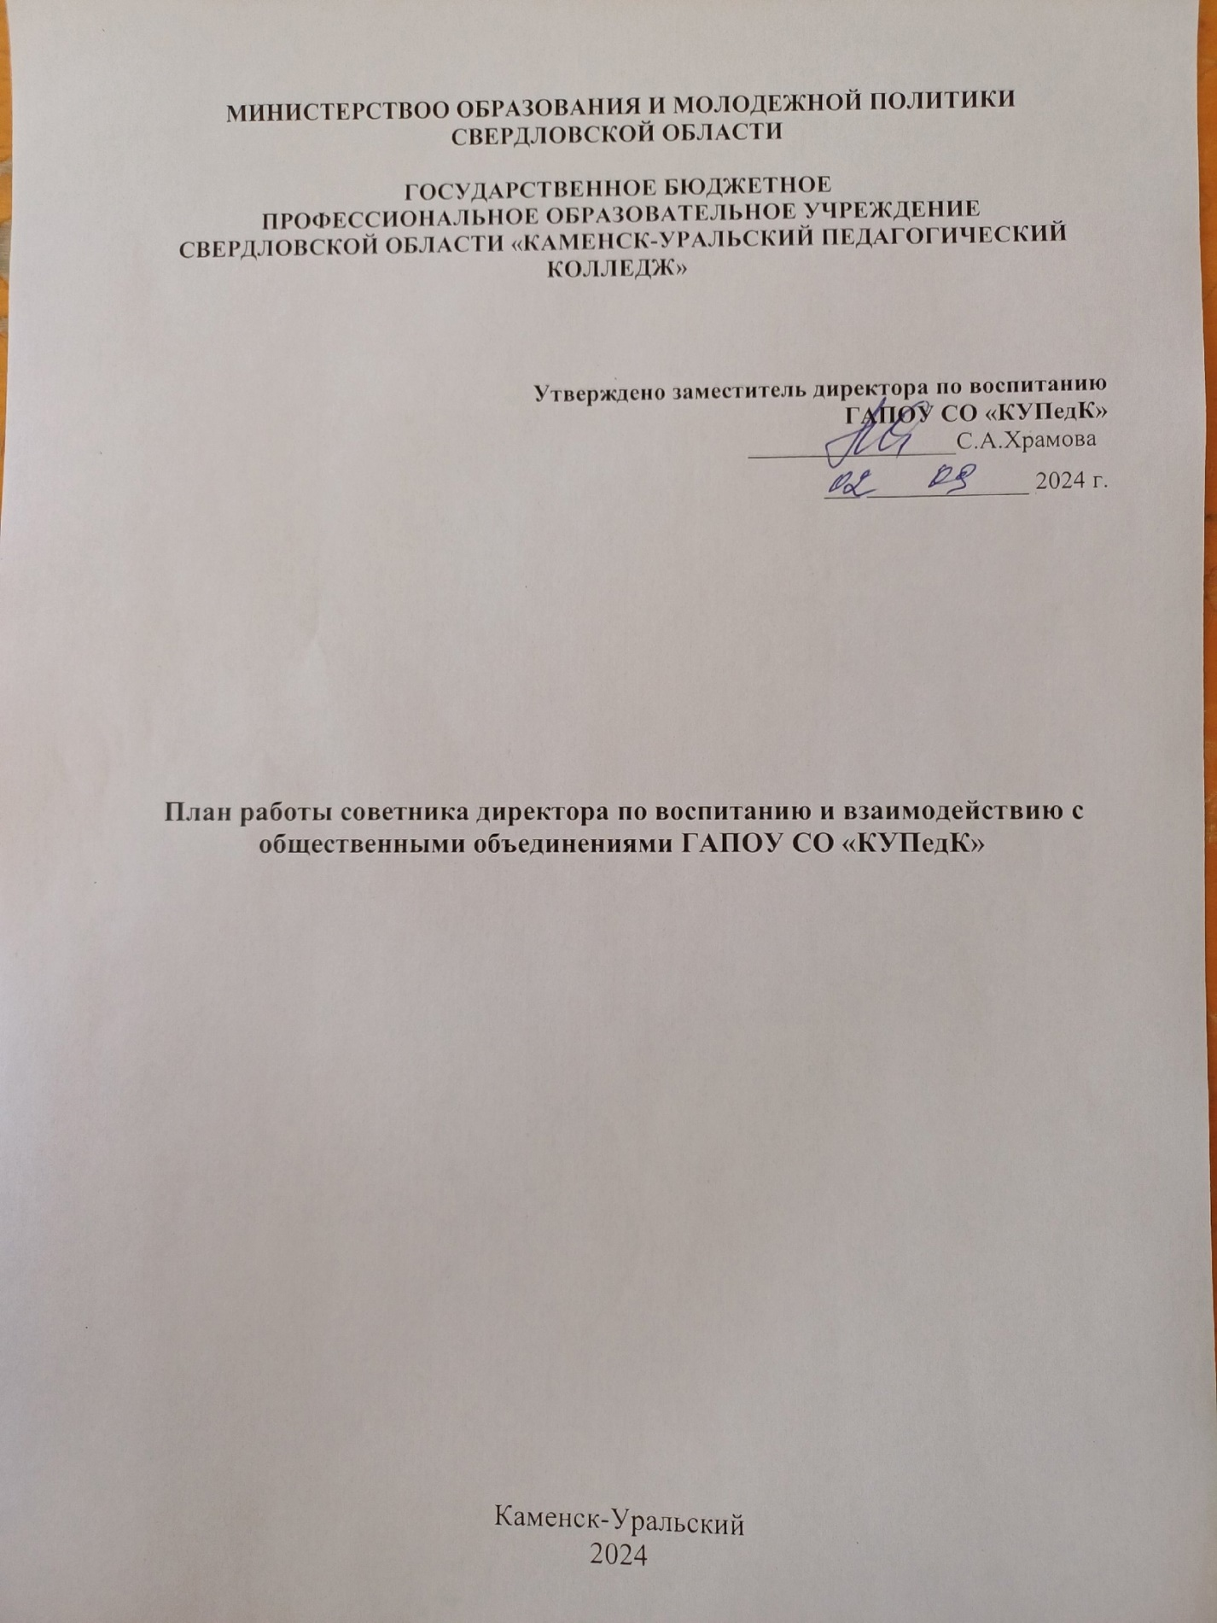

МИНИСТЕРСТВОО ОБРАЗОВАНИЯ И МОЛОДЕЖНОЙ ПОЛИТИКИ СВЕРДЛОВСКОЙ ОБЛАСТИ

ГОСУДАРСТВЕННОЕ БЮДЖЕТНОЕ
ПРОФЕССИОНАЛЬНОЕ ОБРАЗОВАТЕЛЬНОЕ УЧРЕЖДЕНИЕ
СВЕРДЛОВСКОЙ ОБЛАСТИ «КАМЕНСК-УРАЛЬСКИЙ ПЕДАГОГИЧЕСКИЙ КОЛЛЕДЖ»

Утверждено заместитель директора по воспитанию
ГАПОУ СО «КУПедК»
_________________С.А.Храмова
02.09. 2024 г.

План работы советника директора по воспитанию и взаимодействию с общественными объединениями ГАПОУ СО «КУПедК»

Каменск-Уральский
2024

Примерный календарный план воспитательной работы
на 2024/2025 учебный год

2024 год - Год семьи, 225 лет со дня рождения А.С. Пушкина
2025 год – 80-летие Победы в Великой Отечественной войне 1941-1945 годов

Сентябрь 2024
1 (2) сентября | День знаний
3 сентября | День окончания Второй мировой войны;  День солидарности в борьбе с терроризмом
8 сентября | Международный день распространения грамотности
10 сентября | Международный день памяти жертв фашизма
21 сентября | День зарождения российской государственности (приурочен  к открытию памятника «Тысячелетие России» в Великом Новгороде императором Александром II 21 сентября 1862 г.)
27 сентября | День работника дошкольного образования;  Всемирный день туризма
30 сентября | День воссоединения Донецкой Народной Республики, Луганской  Народной Республики, Запорожской области и Херсонской области с Российской Федерацией
Октябрь 2024
1 октября | Международный день пожилого человека  Международный день музыки
2 октября | День СПО; День социального педагога
4октября | День защиты животных
5 октября | День учителя
20 октября | День отца в России
25 октября | Международный день школьных библиотек
Ноябрь 2024
4 ноября | День народного единства
10 ноября | День сотрудников органов внутренних дел Российской Федерации
20 ноября | День начала Нюрнбергского процесса
24 ноября | День матери в России
30 ноября | День Государственного герба Российской Федерации
Декабрь 2024
1 декабря | День математика
3 декабря | День неизвестного солдата;  Международный день инвалидов
5 декабря | Битва за Москву в период Великой Отечественной войны 1941-1945 гг.;  Международный день добровольцев
9 декабря | День Героев Отечества
10 декабря | День прав человека
12 декабря | День Конституции Российской Федерации
27 декабря | День спасателя Российской Федерации
Январь 2025
25 января | День российского студенчества
26 января | Международный день без Интернета
27 января | День освобождения Ленинграда от фашистской блокады;  День освобождения Красной армией крупнейшего «лагеря смерти» АушвицБиркенау (Освенцима) – День памяти жертв Холокоста.
Февраль 2025
2 февраля | День воинской славы России
8 февраля | День российской науки
14 февраля | День книгодарения
15 февраля | День памяти воинов-интернационалистов
21 февраля | Международный день родного языка
23 февраля | День защитника Отечества
Март 2025
8 марта | Международный женский день
18 марта | День воссоединения Крыма с Россией
21 марта | Всемирный день поэзии
25 марта | Час Земли
27 марта | Всемирный день театра
Апрель 2025
7 апреля | Всемирный день здоровья
12 апреля | День космонавтики
19 апреля | День памяти о геноциде советского народа нацистами и их пособниками в годы Великой Отечественной войны
22 апреля | Международный день Матери-Земли
27 апреля | День российского парламентаризма
Май 2025
1 мая | Праздник Весны и Труда
9 мая | День Победы
18 мая | Международный день музеев
19 мая | День детских общественных организаций России
24 мая | День славянской письменности и культуры
Июнь 2025
1 июня | День защиты детей
6 июня | День русского языка
12 июня | День России
22 июня | День памяти и скорби
29 июня | День молодежи
Июль 2025
8 июля | День семьи, любви и верности
28 июля | День Военно-морского флота
Август 2025
10 августа | День физкультурника
22 августа | День Государственного флага Российской Федерации
25 августа | День воинской славы России
27 августа | День российского кино

Юбилейные даты со дня рождения писателей, музыкантов, и других деятелей, художников и других деятелей
- 1 сентября 105 лет со дня основания Всесоюзного государственного института кинематографии имени С. А. Герасимова
- 10 (21) сентября 1799 года Войска А.В. Суворова начали знаменитый переход через Альпы
- 13(25) сентября 1854 года начало героической обороны Севастополя
- 22 сентября 1789 года победа русско-австрийских войск в сражении при Рыннике
- 24 сентября - 285 лет со дня рождения Григория Александровича Потёмкина, русского государственного деятеля
- 14 (26) сентября — (1849 год) 175 лет со дня рождения Ивана Петровича Павлова, доктора медицинских наук, первого в России лауреата Нобелевской премии
- 1 октября - 270 лет со дня рождения Павла I, российского императора
- 2 октября - 110 лет со дня рождения Юрия Борисовича Левитана, советского диктора
- 3 октября — 210 лет со дня рождения Михаила Юрьевича Лермонтова, русского писателя и поэта
- 9 октября - 150 лет со дня рождения Николая Константиновича Рериха, русского художника и философа
- 9 ноября - 95 лет со дня рождения Александры Николаевны Пахмутовой, российского композитора
- 13 (24) ноября 1729 года — 295 лет со дня рождения Александра Васильевича Суворова, русского полководца
- 29 декабря - 315 лет со дня рождения Елизаветы I, российской императрицы
- 15 января - 230 лет со дня рождения Александра Сергеевича Грибоедова, поэта
- 17 (29) января - 165 лет со дня рождения Антона Павловича Чехова, русского писателя
- 10 февраля - 135 лет со дня рождения Бориса Леонидовича Пастернака, писателя, поэта
- 13 (24) февраля - 280 лет со дня рождения Фёдора Фёдоровича Ушакова, адмирал, командующий Черноморским флотом
- 6 марта - 210 лет со дня рождения Петра Павловича Ершова, писателя, педагога
- 8 апреля - 155 лет со дня рождения Вениамина Петровича Семенова Тян-Шанского, географа
- 25 апреля (7 мая) – 185 лет со дня рождения Петра Ильича Чайковского, русского композитора
- 28 мая - 285 лет со дня рождения Федота Ивановича Шубина, скульптора
КНИГИ-ЮБИЛЯРЫ
- 255 лет «Бригадир» Д. И. Фонвизин (1769)
- 210 лет «Воспоминания о царском селе» А. С. Пушкин (1814, дата написания)
- 200 лет «Горе от ума» А. С. Грибоедов (1824, дата написания)
- 190 лет «Конек-Горбунок» П. П. Ершов (1834)
- 185 лет «Мцыри» М. Ю. Лермонтов (1839, дата написания)
- 170 лет «Муму» И. С. Тургенев (1854)
- 155 лет «Война и мир» Л. Н. Толстой (1869)
- 125 лет «Дама с собачкой» А. П. Чехов (1899)
- 110 лет «Детство. В людях. Мои университеты» М. Горький (1914)
- 55 лет «А зори здесь тихие...» Б.Л. Васильев (1969); «Они сражались за Родину» М.А. Шолохов (1969)

